***Data mining***

**Introduction:**

* Can explain the term data mining in their own words.

Data mining is het proces van nuttige, bruikbare data te halen of te genereren uit een grotere set raw data. Dit kun je doen door bepaalde data patronen te analyseren met verschillende soorten software en eventueel de nuttige vergaarde data visueel te maken of nieuwe relaties in de data te vinden.

* Can describe the different steps in a data mining pipeline.

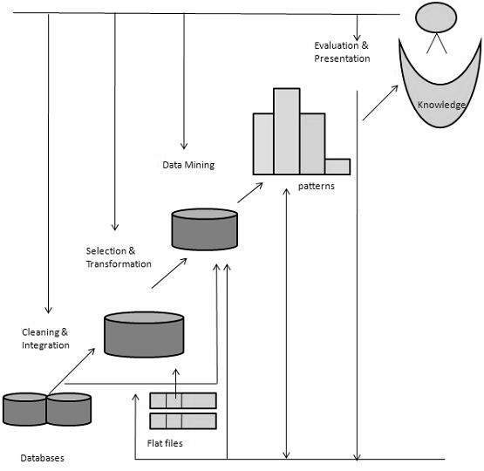Data collection:

Verzamel data van betrouwbare bronnen

Sla de data op

Data cleaning:

Noisy, inconsistent en onvolledige data

Omgaan met ontbrekende velden

Data integration:

Verschillende databronnen

Verschillende formaten

Redundant en dubbele data

Data selection:

Relevante data ophalen

Data transformation:

Normalisatie, aggregatie, generalisatie, etc.

Data mining:

Extract patronen uit de data

Classificatie, predictie, clustering, etc.

Pattern evaluation:

Interessante patronen filteren

Knowledge representation:

Visualiseer de vergaarde kennis uit de data

* Can explain the different issues arising in data mining.

Mining methodology & user interaction:

* Verschillende soorten kennis minen in databases: verschillende gebruikers kunnen geïnteresseerd zijn in verschillende soorten kennis.
* Interactief minen van kennis op meerdere lagen van abstractie: mining moet interactief zijn omdat het gebruikers toelaat om te zoeken naar paterns en verfijnen van data mining-aanvragen op basis van de geretourneerde resultaten.
* Background knowledge inbrengen: om gevonden patterns te declareren
* Data mining query languages en ad hoc data mining (specifiek antwoord voor een business query)
* Presentatie en visualisatie van data mining resultaten
* Omgaan met noise of incomplete data
* Evalueren van patterns

Performance issues:

* Efficiëntie en scalability van data mining algoritmes
* Parallele, gedistribueerde en incremental mining algoritmes: The incremental algorithms, update de database zonder terug data te minen van scratch.

Diverse data types issues:

* Omgaan met relationele en complexe data types
* Informatie minen van heterogene databases (identieke software en werken samen om user inputs te verwerken) en globale informatiesystemen

**Big Data:**

* Can explain the term big data in their own words.

Enorm grote datasets die geanalyseerd kunnen worden om zo patronen, trends en associaties te herkennen. Vooral omtrent menselijke gewoontes en interacties.

* Can explain where big data comes from.

Enorme data boom: smart transport, smart factories, smart cities, smart buildings, social media, etc.

* Can explain the CAP theorem and their different components.

De CAP theorem tool is gemaakt voor system designers bewust te maken van de trade-offs wanneer ze data systemen ontwikkelen.

Kan maar 2 van de 3 hebben, big data is gedistribueerd dus altijd Partition-tolerance nodig.

Consistency:

Iedereen ziet dezelfde data op hetzelfde moment.

Availability:

Het systeem blijft normaal werken ook als er een node uitvalt.

Partition-tolerance:

Het systeem blijft normaal werken ook als er netwerk failures zijn.

* Can describe the difference between a data warehouse and a data lake.

Data warehouse:

Inkomende data wordt gecleaned en georganiseerd in een single consistent schema voordat het in het warehouse gezet wordt. Analyse wordt hier direct op de warehouse data gedaan.

Data lake:

Inkomende data wordt in het lake gegooid in zijn raw form zonder cleaning. Hier selecteren en organiseren we de data voor elke specifieke need.

* Can explain the difference between batch and real-time processing.

Batch processing:

Het processen van de data wordt gedaan op een bepaald moment elke keer wanneer er genoeg data is verzameld.

Real-time processing:

Data wordt onmiddellijk verwerkt wanneer het binnenkomt, de database wordt geupdate op dezelfde tijd dat het event gebeurd is.

**Hadoop:**

* Can list and visualize in an architectural diagram the different main building blocks of Hadoop.
* Can explain the principles of Map and Reduce in their own words.
* 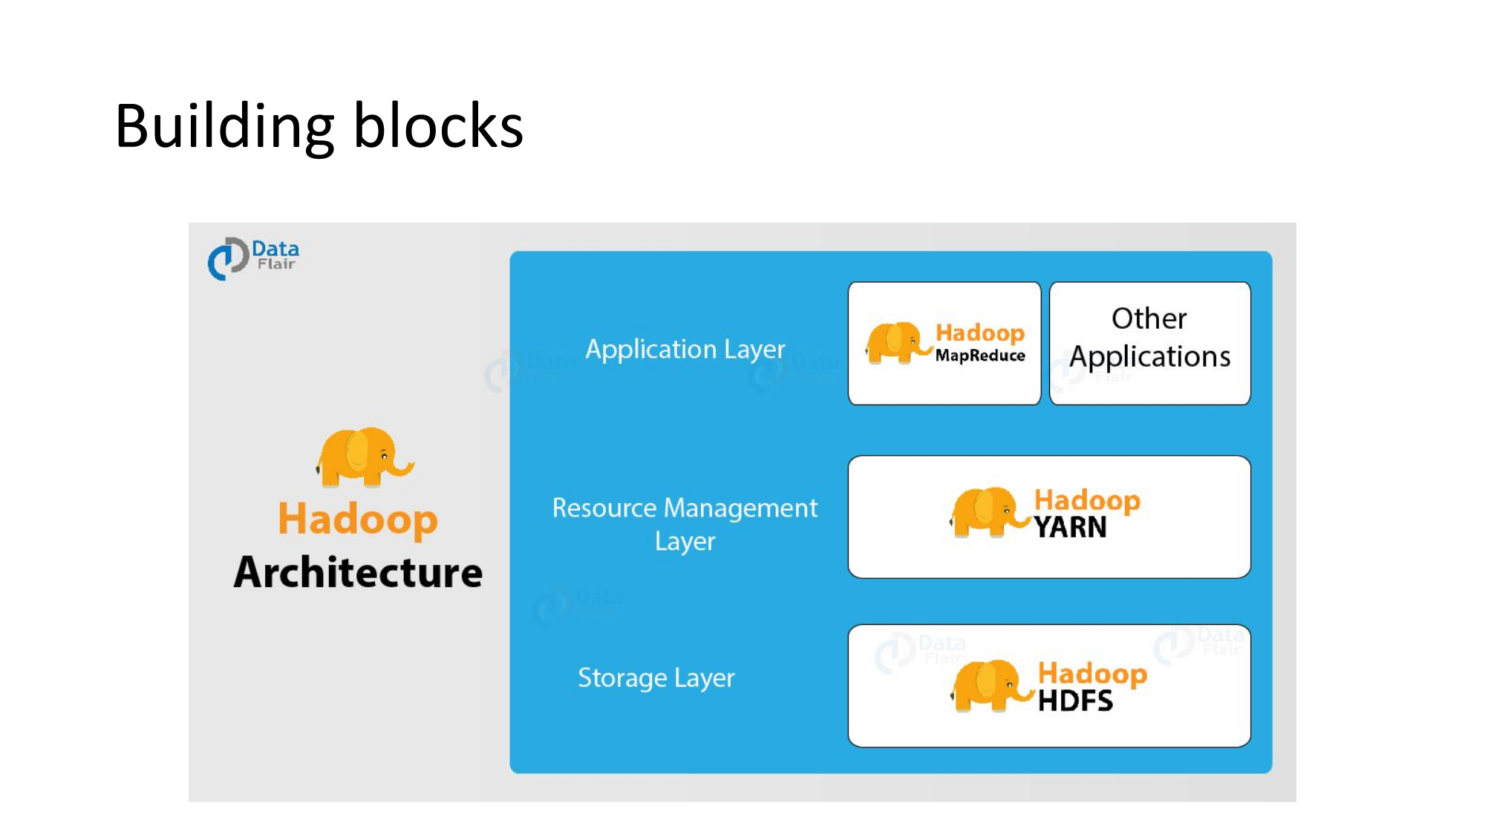Can describe the main properties of HDFS in their own words.

MapReduce (how to execute):

* + **MapReduce** is een processing techniek en een programma model voor distributed computing
  + **Map** neem een set van data en convert deze naar een andere set van data, waarbij alle individuele elementen worden verdeeld in tupels (key/value pairs)
  + 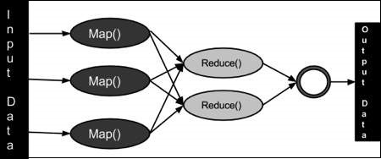**Reduce** neemt de output van de map-task en combineert deze data in kleiner set van tupels
  + defineert welke computation je wilt uitvoeren op de data

YARN (resource management -> welke job word door welk systeem uitgevoerd):

* Yet Another Resource Negotiator
* verantwoordelijk voor het toewijzen van systeembronnen aan de verschillende applicaties die in een Hadoop-cluster worden uitgevoerd

HDFS (storage -> stores de job uitgevoerd door YARN)

* Hadoop Distributed Filesystem
* verspreid op verschillende machines in de cluster
* ontworpen voor te runnen op commodity/low-cost hardware
* high fault tolerant (hardware failure is de norm)
* vooral gemaakt voor batch processing (data access heeft high throughput)
* supports zeer grote data sets
* Can explain the functionality of the namenode and datanodes in HDFS.

HDFS stores data over verschillende disks en systemen in de cluster en maakt gebruik van een master/slave architecture. Een cluster bestaat uit een enkele NameNode, dit is een master node dat de namespace en de toegang tot files door clients beheerd. Het cordineert de storage op de data nodes (slave nodes) en manages de overall file system.

In een cluster zijn er meerdere datanodes (slaves) meestal 1 per node in de cluster, die verantwoordelijk zijn voor read en write request van de file system clients. Ze volgen de instructies van de namenode en zijn rack-aware (= niet alle data repliceren naar dezelfde server rack.

* 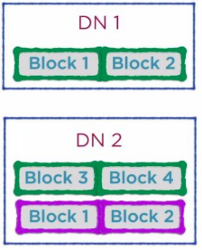Can describe the HDFS file storing process.

Data word opgedeeld in blokken en verdeeld naar verschillende nodes in een cluster. Replication en fault tolerance word gedaan op deze blokken. Blokken zijn altijd dezelfde size (standaard 128mb). De mapping van deze blokken word opgeslaan in de namenode.

* Can explain how Hadoop deals with failures.

Replicas van blokken worden opgeslaan op verschillende locaties. Namenode maakt gebruikt van een transactielog namelijk EditLog voor elke aanpassing te loggen dat gebeurt met de file system metadata. Het gehele file system namespace (inclusief de mapping van de blokken) word opgeslagen in een file genaamd FslImage. Deze files kunnen samen een namenode reconstructen maar is computationally heavy operation.

* Can explain Combiners and Partitioners in MapReduce in their own words.

De belangrijkste functie van een Combiner is het samenvatten van de map output recorders met dezelfde sleutel. De output (key/value -collection) van de combiner wordt als invoer via het netwerk naar de daadwerkelijke Reducer-taak verzonden. Combiners verminderen network congestion en reduces volume of data transfers tussen map en reduce.

Het aantal partitioners is gelijk aan het aantal reducers. Dit betekend dat een partitioner data zal verdelen op basis van het aantal reducers. Zorgt ervoor dat alle values met een single key naar dezelfde reducer gaan.

* Can implement MapReduce for a given problem.

**Hadoop ecosystem & Kafka:**

* Understands the Hadoop ecosystem, and can describe the different components (data ingestion, messaging, coordination) in a general way.
* Can explain the role of Zookeeper in the Hadoop ecosystem.
* Can explain the role of NiFi in the Hadoop ecosystem.
* Can explain the problem-situation leading to the development of Kafka.
* Can describe the different attributes of Kafka (distributed messaging, scalable, etc).
* Can explain the publish/subscribe model of Kafka.
* Can set up a minimal Hadoop ecosystem using HDFS, Kafka and NiFi.

**Smart eXperience Campus:**

* Can setup the SXC hadoop ecosystem.
* Understands the architecture of Smart eXperience Campus and can explain the different components.
* Can implement MapReduce in a Hadoop ecosystem.

**Spark:**

* Can describe the differences between Spark and Hadoop's MapReduce program model.
* Can situate Spark in a Hadoop ecosystem and architecture, and explain its function in that framework.
* Can explain what an RDD is and its characteristics (resilient, distributed, dataset, immutable, cacheable).
* Can describe in their own words the different methods possible on an RDD (transformations, actions).
* Can explain the relationship between Spark dataframes and RDDs in their own words.
* Can explain the need for accumulators and broadcast variables in a distributed Spark system.
* Can explain what broadcast variables and accumulators are and describe the differences between them.
* Can work with jupyter notebooks in Spark and use the Dataframe and RDD programming abstractions to process and analyze data.

**Stream processing:**

* Can explain in their own words what stream processing is.
* Can explain the various needs for stream processing using a real world example, and contrast this with the limitations of batch processing.
* Can describe a stream processing pipeline.
* Can implement a stream processing pipeline in Spark based on existing architectures.
* Can explain the difference between stateless and stateful stream processing.
* Can explain how stream processing works in Spark on the basis of DStreams.
* Can implement stream processing algorithms (data analysis and machine learning).

**Recommendation systems:**

* Can give a definition of a recommendation system in their own words.
* Can describe why recommendation systems are needed.
* Can describe the pipeline of a recommendation system (data => insight/monetization).
* Can visualize the most commonly used taxonomy of recommendation systems.
* Can explain how content based filtering works in their own words and give an example of its execution.
* Can explain the characteristics and difficulties of content based filtering.
* Can explain what the Rating matrix, or User-Item interactions matrix is, and what it's used for.
* Can explain memory-based user-user collaborative filtering in their own words.
* Can explain the characteristics and difficulties of memory-based user-user collaborative filtering.
* Can explain memory-based item-item collaborative filtering in their own words.
* Can explain the characteristics and difficulties of memory-based item-item collaborative filtering.
* Can explain the differences between user-user and item-item memory based collaborative filtering.
* Can explain the problems and difficulties of Nearest-Neighbour (memory) based collaborative filtering.
* Can implement a memory based collaborative filtering recommendation system.
* Can explain model based collaborative filtering in their own words.
* Can explain matrix factorization in the context of model based collaborative filtering in their own words.
* Can explain the differences between memory based and model based collaborative filtering.
* Can implement a matrix factorization model based collaborative filtering recommendation system.
* Can explain the "cold start problem" in the context of collaborative filtering.
* Can explain the difficulties in evaluating a recommendation system.